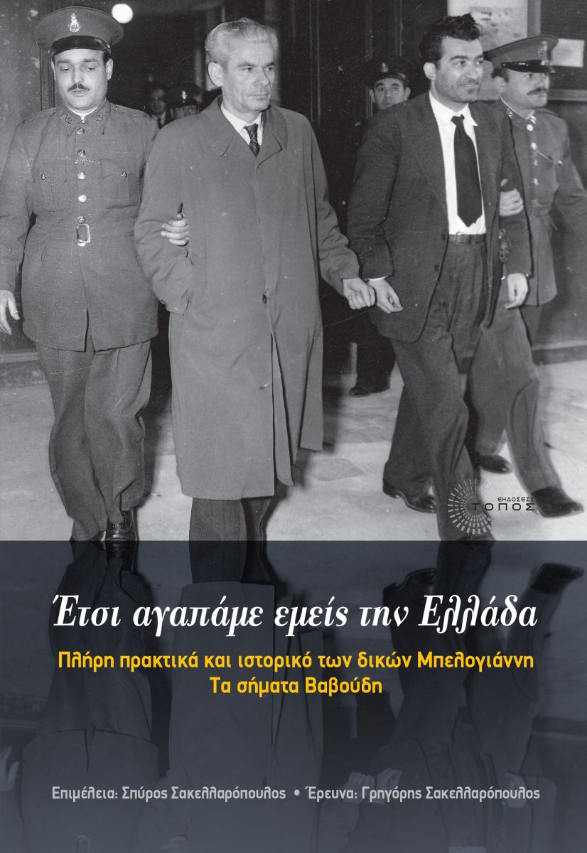

Ο Δικηγορικός Σύλλογος Αθηνών
σας προσκαλεί την Τετάρτη 1^{η} Μαρτίου 2017 και ώρα 19:00΄,
στην αίθουσα τελετών του Δ.Σ.Α. (Ακαδημίας 60)
στην εκδήλωση-παρουσίαση του βιβλίου
«Έτσι αγαπάμε εμείς την Ελλάδα. Πλήρη πρακτικά και ιστορικό των δικών Μπελογιάννη. Τα σήματα Βαβούδη»,
που κυκλοφόρησε πρόσφατα από τις εκδόσεις Τόπος.

Για το βιβλίο, τις δίκες και την εποχή θα μιλήσουν οι :

Αλεξανδρής Βασίλης, Δικηγόρος, Πρόεδρος Δ.Σ.Α.
Νικολακόπουλος Ηλίας, Ομότιμος Καθηγητής Πανεπιστημίου Αθηνών
Παπαδάκης Κώστας, Δικηγόρος
Σακελλαρόπουλος Σπύρος, Αναπληρωτής Καθηγητής Παντείου Πανεπιστημίου, Επιμελητής της έκδοσης

Τη συζήτηση συντονίζει ο Βασίλης Ασημακόπουλος, δικηγόρος.

